После того как настроили и подключили оборудование запускаем в программе Rdoks разделы состязания или тренировки , для примера во вкладке состязания выбираем сюжет игры и ориентируем спортивный инвентарь .На панели внизу имеются обозначения игрок и номер .Номер обозначает последние 4 цифры уникального идентификатора MAC адреса блока передачи данных, для примера изображение ниже.Следовательно орентировать блоки передачи данных следует согласно цифрам указанным в программе.Например «синяя машина» расположена с левой стороны экрана ,а значит блок передачи данных который помещен в любой спортивный снаряд RDOKS будет соответствовать левой стороне,при ударах по инвентарю который находится с левой стороны будет активировать синию машинну,аналогично для «красной машины» правая сторона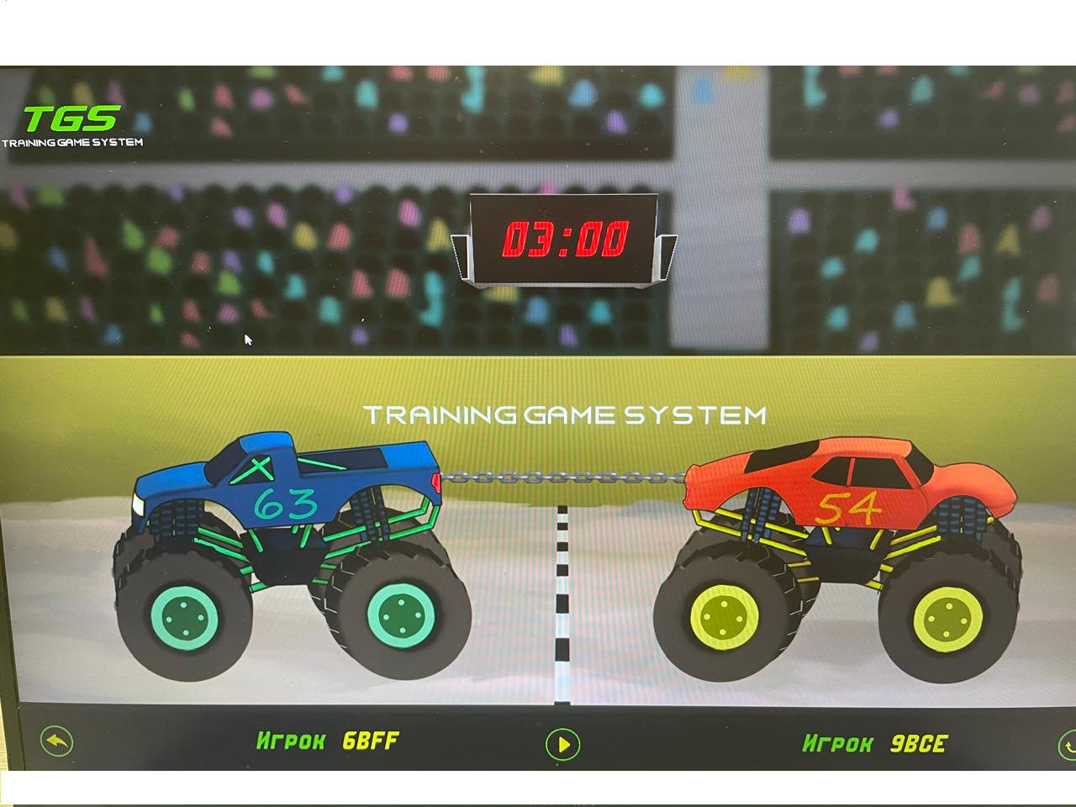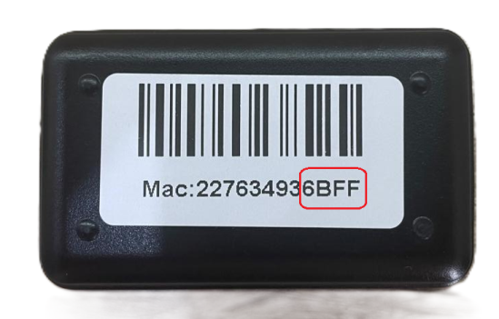 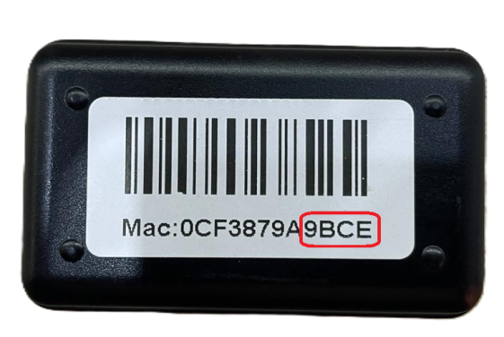
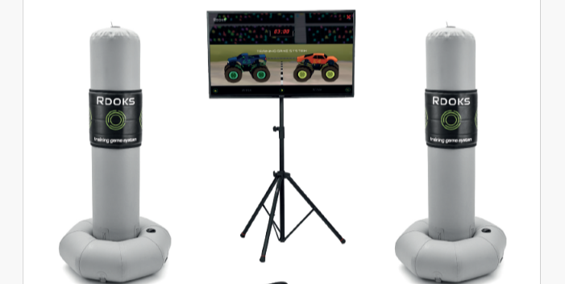

Подключение блока передачи даннык к спортивному снаряду осуществляетя с помощью разьема jack 3.5 mm.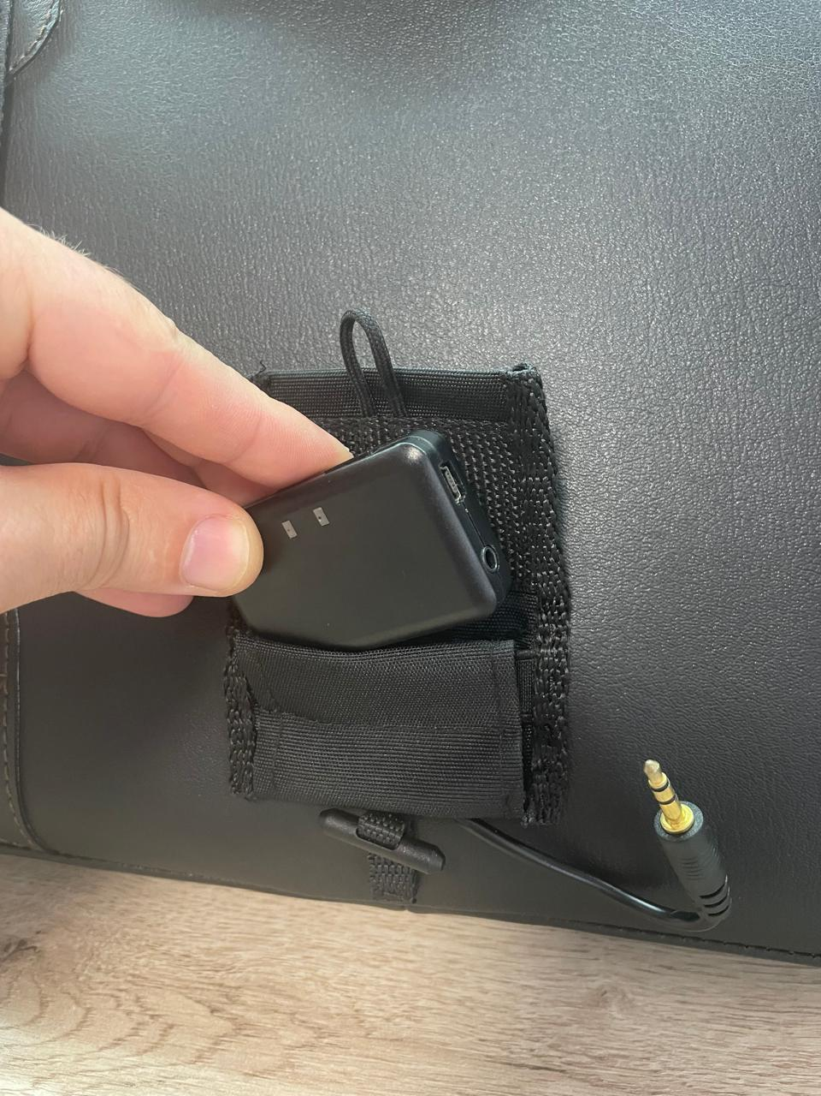
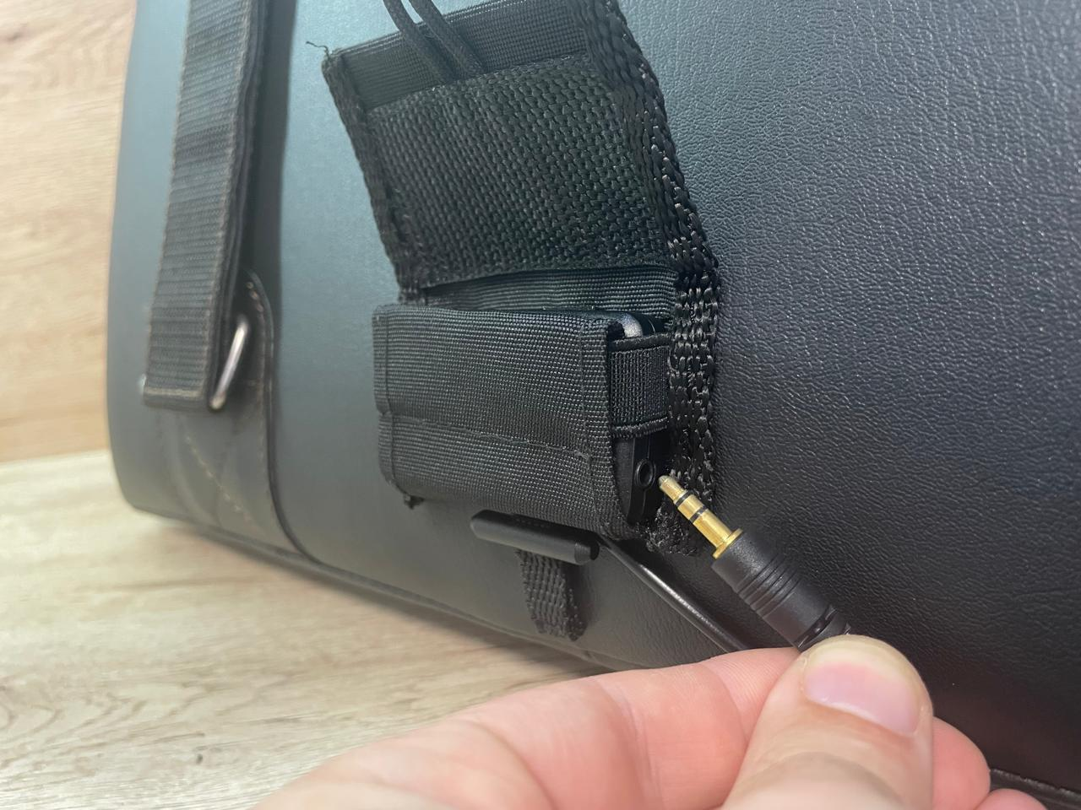
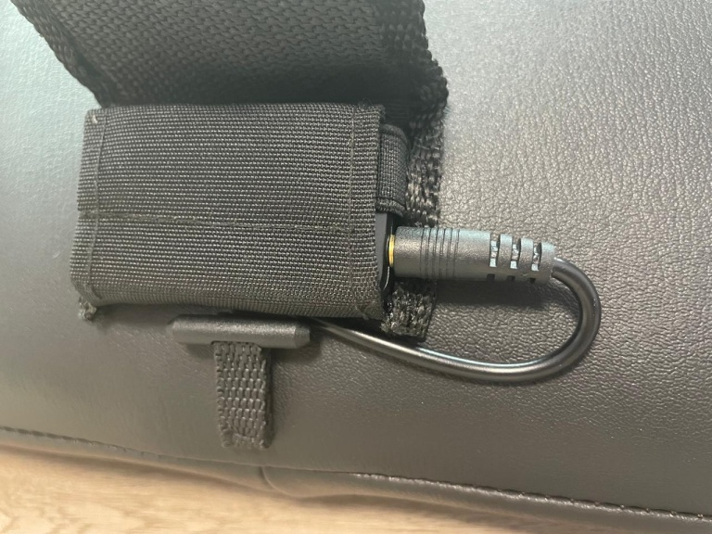

Запуск сценария тренировки в программе RDOKS осуществляется ударом по спортивному инвентарю .(отсчет таймера,время реакции и количество ударов) 